附件：
参会人员回执
单位名称
参会代表 | 性别 | 民族 | 职务 | 联系方式 | 身份证号  （用于办理集体保险） | 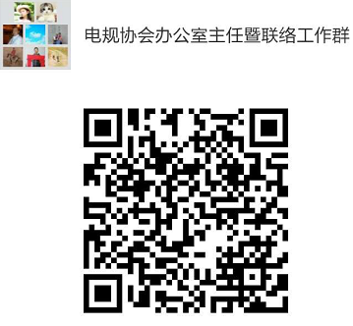
到达时间 |  |  |  | 到达航班（车次）及地点 |  | 专票开票信息
返程时间 |  |  |  | 返程航班（车次）及地点
联系人： 邮 箱：

